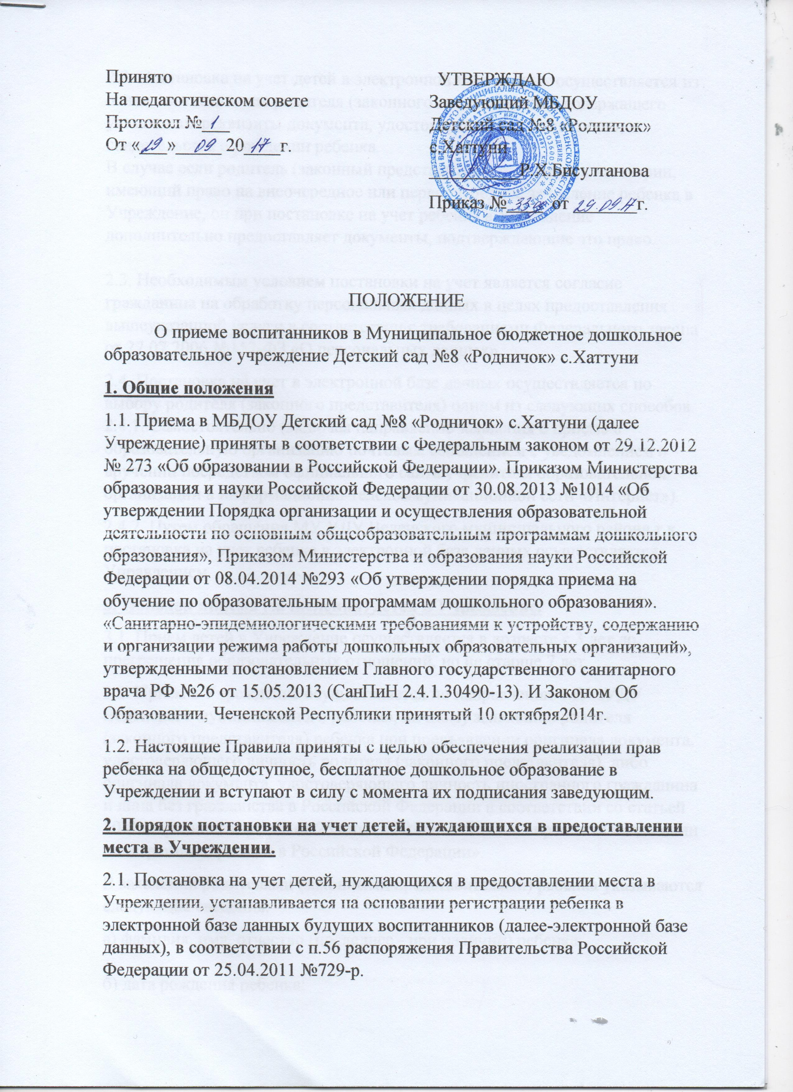

2.2. Постановка на учет детей в электронной базе данных осуществляется из основания заявления родителя (законного представителя), содержащего указание на реквизиты документа, удостоверяющего его личность, и свидетельства о рождении ребенка.
В случае если родитель (законный представитель) относится к категории, имеющий право на внеочередное или первоочередное зачисление ребенка в Учреждение, он при постановке на учет ребенка в Учреждение дополнительно предоставляет документы, подтверждающие это право.

2.3. Необходимым условием постановки на учет является согласие гражданина на обработку персональных данных в целях предоставления вышеуказанной услуги в соответствии с требованиями Федерального закона от 27.07.2006 №152-ФЗ «О персональных данных».
2.4. Постановка на учет в электронной базе данных осуществляется по выбору родителя (законного представителя) одним из следующих способов. 2.4.1. Самостоятельно (включая направление заявления о приеме в образовательную организацию почтовым сообщением с уведомлением о вручении посредством официального сайта учредителя образовательной организации в информационно-телекоммуникационной сети «Интернет»).
2.4.2. Путем обращения МУ УДУ Веденского муниципального района т.к. постановка на учет ребенка в электронной базе данных осуществляется Управлением.
3. Порядок приема (зачисления) детей в Учреждение.
3.1. Прием детей в Учреждение осуществляется в возрасте с 3 лет до прегрешения образовательных отношений, но не старше 7 лет.
3.2. Прием в Учреждение осуществляется по направлению МУ «УДУ Веденского муниципального района», личному заявлению родителя (законного представителя) ребенка при предъявлении оригинала документа, удостоверяющего личность родителя (законного представителя), либо оригинала документа, удостоверяющего личность иностранного гражданина и лица без гражданства в Российской Федерации в соответствии со статьей 10 Федерального закона от 25 июля 2002 №115-ФЗ «О правовом положении иностранных граждан в Российской Федерации».
В заявлении родителями (законными представителями) ребенка указываются следующие сведения:
а) фамилия, имя, отчество (последнее - при наличии) ребенка;

б) дата рождения ребенка;
в) фамилия, имя, отчество (последнее - при наличии) родителей (законных представителей) ребенка;

г) адрес места жительства ребенка, его родителей (законных представителей);

д) контактные телефоны родителей (законных представителей) ребенка;

Примерная форма заявления размещается на информационном стенде для приема в Учреждение:

а) родители (законные представители) детей, проживающих на закрепленной территории, для зачисления ребенка в образовательную организацию дополнительно предъявляют оригинал свидетельства о рождении ребенка или документ, подтверждающий родство заявителя (или законность представления прав ребенка), свидетельство о регистрации ребенка по месту жительства или по месту пребывания на закрепленной территории или документ, содержащий сведения о регистрации ребенка по месту жительства или по месту пребывания;

б) родители (законные представители) детей, не проживающих на закрепленной территории, дополнительно предъявляют свидетельство о рождении ребенка.
Родители (законные представители) детей, являющихся иностранными гражданами или лицами без гражданства, дополнительно предъявляют документ, подтверждающий родство заявителя (или законность представителя прав ребенка), и документ, подтверждающий право заявителя на пребывание в Российской Федерации.
Иностранные граждане и лица без гражданства все документы представляют на русском языке или вместе заверенным в установленном порядке переводом на русский язык. Копии предъявляемых при приеме документов хранятся в образовательной организации на время обучения ребенка.

3.3. Заявление о приеме в Учреждение и прилагаемые к нему документы, представленные родителями (законными представителями) детей, регистрируются руководителем Учреждения или уполномоченным им должностям лицом, ответственным за прием документов, в журнале приема заявлений о приеме в Учреждение.

3.4. Прием детей, впервые поступающих в дошкольные образовательные организации, осуществляется на основании медицинского заключения.
Ежедневный утренний прием проводится воспитателями и (или) медицинскими работниками, которые опрашивают родителей о состоянии здоровья детей. По показаниям (при наличии катаральных явлений, явлений интоксикации) ребенку проводится термометрия.
Выявленные больные дети или дети с подозрением на заболевание в дошкольные образовательные организации не принимаются; заболевших в течение дня детей изолируют от здоровых детей (временно размешивают в помещения медицинского блока) до прихода родителей или их госпитализации в лечебно-профилактическую организацию с информированием родителей.

3.5. Вне очереди в Учреждение принимаются:

а) дети прокуроров, в соответствии с Федеральным законом от 17.01.1992 №2202-1 «О прокуратуре Российской Федерации»;

б) дети сотрудников следственного комитета в соответствии с Федеральным законом от 29.12.2010 №403-Фз «О следственном комитете Российской Федерации»;

в) дети судей в соответствии с Законом Российской Федерации от 26.02.1992 №3132-1 «О статусе судей в Российской Федерации»;

г) дети граждан Российской Федерации, подвергающихся воздействию радиации вследствие катастрофы на Чернобыльской АЭС, в соответствии с Законом Российской Федерации от 15.05.1991 №1244-1 «О социальной защите граждан, подвергающихся воздействию радиации вследствие катастрофы на Чернобыльской АЭС»;

д) дети погибших (пропавших без вести), умерших, ставших инвалидами сотрудников и военнослужащих из числа лиц, указанных в пункте 1 Постановления Правительства РФ от 09.02.2004 №65 «О дополнительных гарантиях и компенсациях военнослужащим и сотрудникам Федеральных органов исполнительной власти».

е) дети других категорий граждан, имеющих право предоставление мест в Учреждении во внеочередном порядке в соответствии с федеральными нормативными правовыми актами и нормативными актами субъекта федерации.

Для детей категорий населения, имеющих право на внеочередное поступление в Учреждение, Учреждением резервируется 5% от общего количества мест.

В случае отсутствия свободных мест в Учреждении на день поступления заявления от родителя (законного представителя) ребенка, имеющего право на зачисление в Учреждение во внеочередном порядке, места предоставляются по мере их появления. Свободными являются места в группах, не укомплектованных в соответствии с предельной наполняемостью, установленной действующим законодательством.

3.6. В Учреждение в первую очередь принимаются дети следующих категорий граждан:

а) дети из многодетных семей (семей, имеющих 3-х и более детей до 18 лет, в том числе усыновленных и приемных).
б) дети инвалиды и дети, одни из родителей (законных представителей) которых является инвалидом, в соответствии с Указом Президента Российской Федерации от 02.10.1992 №1157 «О дополнительных мерах государственной поддержки инвалидов»;

в) дети сотрудника полиции, дети сотрудников полиции, погибшего (умершего) вследствие увечья или иного повреждения здоровья, полученных в связи с выполнением служебных обязанностей, дети сотрудника полиции, дети гражданина Российской Федерации, уволенного со службы в полиции вследствие увечья или иного повреждения здоровья, полученных в связи со службой в полиции вследствие увечья или иного повреждения здоровья, полученных в связи со службой в полиции, дети гражданина Российской Федерации, Умершего в течение одного года после увольнения со службы в полиции вследствие увечья или иного повреждения здоровья, полученных в связи с выполнением служебных обязанностей, либо вследствие заболевания, полученного в период прохождения службы в полиции, детям находящимся на иждивении сотрудника полиции, гражданина Российской Федерации, категорий, перечисленных в настоящем пункте, в соответствии с Федеральным законом от 07.02.2011 №3-ФЗ «О полиции»;

г) дети сотрудников органов уголовно-исполнительной системы, федеральной противопожарной службы Государственной противопожарной службы, органов по контролю за оборотом наркотических средств и психотропных веществ, и таможенных органов Российской Федерации, в соответствии с Федеральным законом от 30.12.2012 №283-ФЗ «О социальных гарантиях сотрудникам некоторых федеральных органов исполнительной власти и внесении изменений в отдельные законодательные акты Российской Федерации»;

д) дети других категорий граждан, имеющих право предоставление мест и Учреждении в первоочередном порядке в соответствии с федеральными нормативными правовыми актами и нормативными правовыми актами субъекта Российской Федерации»;

Для детей категорий населения, имеющих право на первоочередное поступление в Учреждение, Учреждением резервируется 15% от общего количества мест.

3.7. В случае, если родитель (законный представитель) относится к категории, имеющий право на внеочередное или первоочередное зачисление ребенка в Учреждение, он дополнительно к заявлению и документам, необходимым в соответствии с общими требованиями к зачислению детей в Учреждение, представляет руководителю Управления (или уполномоченному лицу) подлинники документов, подтверждающих это право (подлинник и копия).
Предоставление дополнительных документов, подтверждающих право на внеочередное или перевороченное зачисление ребенка в Учреждение, является правом, а не обязанностью родителей (законных представителей). В случае отказа в представлении таких документов ребенок зачисляется в Учреждение в порядке общей очередности.

3.7.1. Родитель Управления (или уполномоченное им лицо) сличает подлинники представленных документов с их копиями, проверяет полноту и достоверность представленных документов и возвращает после проверки подлинники лицу, представившему документы.

3.7.2. В случаях недостоверности и сведений, содержащихся в представленных документах или отсутствия у заявителя права на первоочередное или внеочередное получение места в Учреждении ребенку, предоставляется место на общих основаниях.

3.7.3. Решение о внеочередном или первоочередном предоставлении ребенку места в Учреждении либо об отказе таком предоставлении принимается по результатам рассмотрения заявления и необходимых документов не позднее 30 рабочих дней со дня поступления в Управление, о чем родителю (законному представителя) сообщается в тот же день, после принятия решения так, же сообщается и причина отказа.

3.8. После приема документов, указанных в пункте 3.2. настоящих Правил. Учреждение заключает договор об образовании по образовательным программам дошкольного образования с родителями (законными представителями) ребенка (далее-договор).
Дети, родители (законные представители) которых не представили необходимые для приема документы, остаются на учете детей, нуждающихся в предоставлении места в Учреждении. Место в Учреждении ребенку предоставляется при освобождении мест в соответствующей возрастной группе в течение года.

3.9. Прием в Учреждение оформляется приказом руководителя Учреждения.
Основание приказа является личное заявление родителей (законных представителей) Приказ о зачислении ребенка в Учреждение издается руководителем учреждения в течение трех рабочих дней после заключения договора.

3.10. При приеме детей Учреждение обязано ознакомить родителей (законных представителей) со следующими документами:
а) Уставом;
б) свидетельством о государственной регистрации юридического лица:
в) лицензией на право ведения образовательной деятельности:
г) основными образовательными программами, реализуемыми Учреждением;
д) другими документами, регламентирующими организацию и осуществление образовательной деятельность, права и обязанности воспитанников.
Исчерпывающий перечень документов, с которыми Учреждение обязано ознакомить родителей (законных представителей) закрепляется в Уставе Учреждения.
Факт ознакомления родителей (законных представителей) ребенка, в том числе через информационные системы общего пользования, с лицензией на осуществление образовательной деятельности, уставом образовательной организации фиксируется в заявлении о приеме и заверяется личной подписью родителей (законных представителей) ребенка. Подписью родителей (законных представителей) ребенка фиксируется также согласие на обработку их персональных данных и персональных данных ребенка в порядке, установленном законодательством Российской Федерации.

3.11. Родителям может быть отказано в зачислении ребенка в Учреждение только при отсутствии свободных мест в Учреждении. Отсутствие свободных мест определяется как укомплектованность групп в соответствии с предельной наполняемостью, установленной в соответствии с требованиями действующего законодательства.

4. Порядок комплектовании Учреждения.

4.1. Учебный год в Учреждении начинается с 1 сентября в соответствии с учебным планом и основной общеобразовательной программой – образовательной программой дошкольного образования.
Комплектование Учреждения на новый учебный год производится в сроки с 15 мая по 15 июня ежегодно из числа детей следующих категорий родителей (законных представителей):
- имеющих право на внеочередное зачисление ребенка в Учреждение;
- имеющих право на первоочередное зачисление ребенка в Учреждение;
- проживающих на территории, за которой муниципальным правовым актом ежегодно закреплено Учреждение.

4.2. В случае наличия в Учреждении свободных мест доукомплектование Учреждения осуществляется за счет всех граждан, имеющих право на получение дошкольного образования, в соответствии с установленной очередностью.
Прием на свободные места в Учреждении осуществляется в течение всего календарного года.

4.3. Родители (законных представителей), дети которых имеют право в соответствии с электронной базой данных на зачисление в Учреждение, уведомляются об этом руководителем УДУ. Форма уведомления может быть устная, письменная (в том числе электронная).

4.4. Если в течение 15 календарных дней с момента отправки уведомления родитель (законных представителей) не обратился в Учреждение с заявлением о зачислении ребенка в Учреждение в порядке, предусмотренном п 3.2 настоящих Правил, руководитель Учреждения вправе предложить зачисление родителю (законному представителю), номер очереди ребенка которого следующий в электронной базе данных.

4.5. Количество групп в Учреждении определяется исходя из их предельной наполняемости.

4.6. Предельная наполняемость групп Учреждения устанавливается в соответствии с «Санитарно-эпидемиологическими требованиями к устройству, держанию и организации режима работы дошкольных образовательных организаций», утвержденными постановлением Главного государственного санитарного врача РФ №26 от 15.05.2013 (СанПиН 2.4.1.30490-13).

4.7. Контингент воспитанников формируется в соответствии с их возрастом.

5. Порядок перевода воспитанника в другое Учреждение.

5.1. Родители (законные представители) детей, посещающих Учреждение, имеют право перевести своего ребенка в другое учреждение.
Необходимыми условиями для такого перевода являются:
а) наличие в Учреждении, куда родители (законные представители) желают перевести своего ребенка, родителей (законных представителей), желающих перевести своего ребенка (детей) в другое Учреждение в порядке «обмена местами», при условии соблюдения требований санитарно-эпидемиологических правил и нормативов СанПиН 2.4.1.3049-13, утвержденных Постановлением Главного государственного врача РФ от 15.05.2013 №26 по предельной наполняемости групп.
б) согласие руководителей обоих Учреждений на такой перевод.

5.2. Родители (законные представители), желающих осуществить перевод ребенка, ставят и известность об этом обстоятельстве руководителя Учреждения, а он в свою очередь сообщает о переводе Начальнику УДУ.

5.3. В случае наличия условий, указанных в п. 5.1. настоящих Правил, родители (законные представители) в обоих Учреждениях обращаются с письменным заявлением на имя руководителя УДУ о переводе в другое Учреждение в порядке «обмена местами». На заявлении должна быть резолюция руководителя УДУ, куда планируется перевод ребенка, о согласии на такой перевод.

5.4. Руководители обоих Учреждений издают приказ:
- в первом пункте приказа закрепляется отчисление воспитанника из данного Учреждения в связи его переводом в другое учреждение, с согласие руководителя последнего;
- во втором пункте приказа закрепляется зачисление нового воспитанника из другого Учреждения в порядке перевода.

6. Порядок отчисления.

6.1. Отчисление воспитанников из Учреждения оформляется приказом руководителя Учреждения. Отчисления воспитанника из Учреждения может производиться в следующих случаях:

6.1.1. в связи с получением образования (завершением обучения);

6.1.2. досрочно по следующим основанием:
а) по инициативе родителей (законных представителей) воспитанника, в том числе в случае перевода воспитанника для продолжения освоения образовательной программы в другую организацию, осуществляющую образовательную деятельность;
б) по обстоятельствам, не зависящим от воли воспитанника или родителей (законных представителей) воспитанника и Учреждения, в том числе в случае ликвидации Учреждения.

6.2. Отчисление воспитанников из Учреждения оформляется распорядительным актом (приказом) руководителя Учреждения.

